INDICAÇÃO nº 1.181/2021

Súmula: Solicita providências do Executivo junto a Secretaria Municipal de Infraestrutura e Serviços Urbanos, aos cuidados do Sr. Marcos de Oliveira Anjos para que realize o recapeamento asfáltico na extensão da Estrada Yoshihiro Iwahashi (Condomínio Évora), Jardim Santa Rita, neste município.

INDICO à Mesa, na forma regimental vigente, que seja oficiado ao Excelentíssimo Igor Soares Prefeito Municipal, junto a Secretaria de Infraestrutura e Serviços Urbanos, para que realize o recapeamento asfáltico na extensão da Estrada Yoshihiro Iwahashi (Condomínio Évora), Jardim Santa Rita, neste município.

JUSTIFICATIVA

Senhor Presidente,
Senhores Vereadores,
Senhoras Vereadoras.

Moradores da rua supracitada nos procuraram devido as dificuldades que estão tendo ao atravessar a via. As grandes quantidades de buracos e rachaduras em sua extensão estão causando transtornos, já que estão levando os condutores a terem prejuízos financeiros devido aos danos causados em seus automóveis.
Além dos problemas citados acima, a rua conta com uma grande movimentação de pedestres, fazendo com que os mesmos corram riscos de se envolverem em acidentes devido as tentativas de desvios dos danos no asfalto por parte dos condutores, principalmente no período noturno. Sem mais para o momento, solicitamos a análise e inclusão do pedido no cronograma desta competente Secretaria.

Sala das Sessões Bemvindo Moreira Nery, 28 de janeiro de 2021.

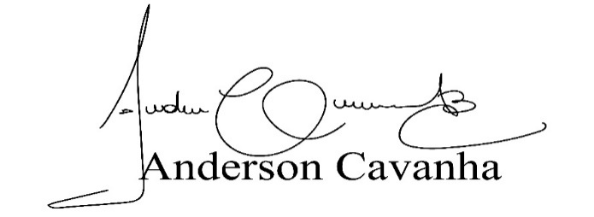
(Bruxão Cavanha – PL)
Vereador

